A
第一轮：电话初面
第二轮：技术面谈【技术职位尽量避免多谈管理上的工作】
第三轮：高管复试
第四轮：HR最后确认
一面：首先确认对阿里的意向度（如果异地更会考虑对工作地点(杭州）的意向度！阿里很看重这个）；其次面试官一般会针对您所做过的项目来做具体技术的交流，会比较关注个人对项目细节是不是掌握到位，主要考察java的技术基础和原理，比如Spring框架以及数据库和JVM三个方面，也会交流到分布式、线程池的实现等等，重点考察是不是有比较钻研技术和技术上的亮点【不一定每个面都很厉害但一定要有亮点】；
二面：技术面，根据项目深入的了解技术实力，了解您的知识面，了解您的问题解决能力以及技术灵活运用能力，也通过这一过程考察团队合作能力、学习主动性和创新性，可以挑选2-3个做过的有典型性的项目做一个仔细 技术回顾和自己独到的理解【这会成为您的加分项】；
三面：他们最后的高管复试会涉及到相关的技术问题，大部分是对你的整体价值观做宏观的把控（比如上进心，责任心，心态，工作激情等）
HR确认：基本就是从大方向了解一下您的心态、抗压能力，工作中的角色、未来大致的规划以及对阿里的意向度
【技术基础以及的问题多看看书准备下就行了，不懂的直接说不懂没关系的；在项目细节上多把关一下，根据项目有针对性的谈自己的技术亮点，能表达清楚，可以引导面试官来问你比较擅长的技术问题，个人就可以尽情发挥】
阿里比较喜欢的人才特点：对技术有热情，强硬的技术基础实力；主动，善于团队协作，善于总结思考；
阿里面试问的问题会比较底层
- Java内存结构和性能调优；
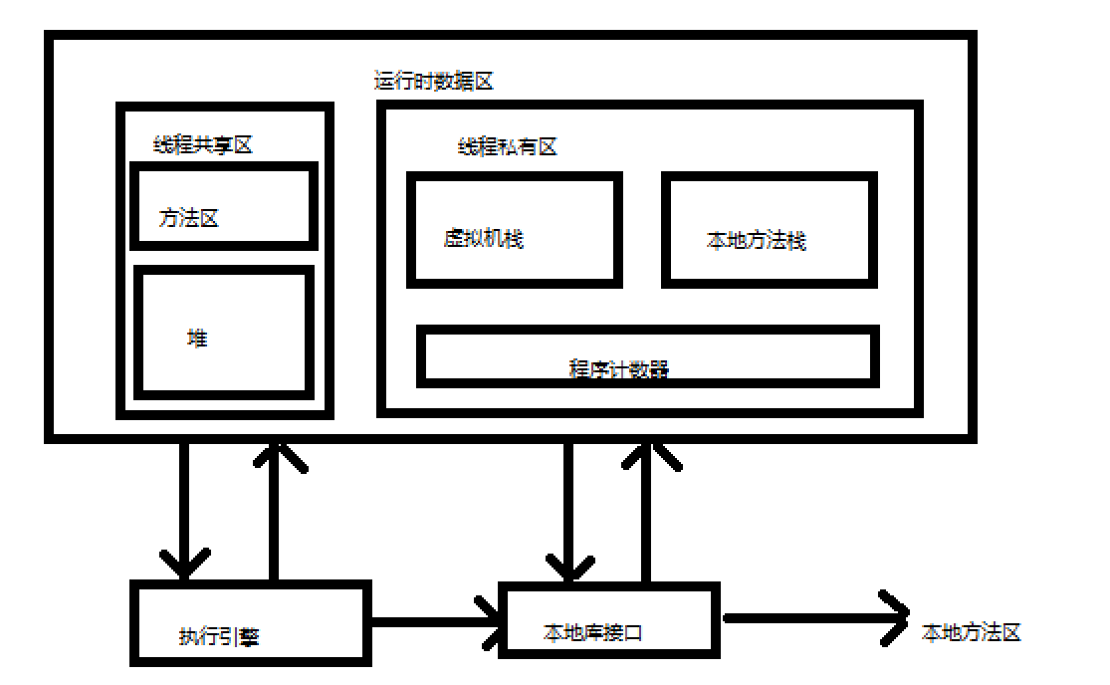
- spring的aop的实现方法

- java数据库问题定位
- 关于Java异常的续承层次结构，讲述异常的续承关系；
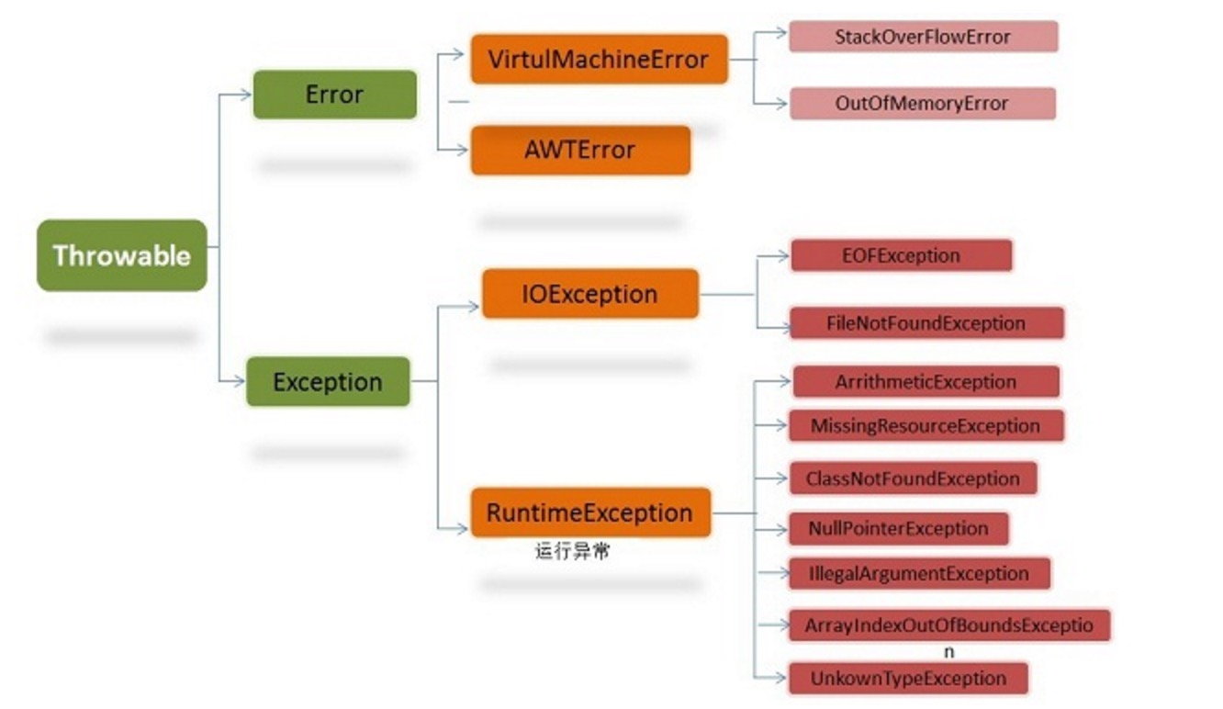
3. java中重载和重写有什么区别，分别用什么关键字；
4. 关于分布式消息队列，分布式缓存；
5. 关于hashmap源码实现， jdk
6. 关于设计模式，uml，jvm 内存回收机制问题
7. java线程如何启动？
继承Thread类
实现Runable接口
Start()方法启动线程，start()方法是告诉虚拟机，如果线程规划期空闲，应该立即启动调用了start()方法的线程。
线程的start()方法会启动一个线程，而run()方法则是同步等待当前线程的调用
线程的停止：this.interrupted():判断当前线程是否已经中断
This.isInterrupted():判断线程是否已经中断

java中加锁的方式有哪些，怎么个写法？
8. 对乐观锁和悲观锁的理解；
9. ORACLE中的SQL如何进行优化，都有哪些方式？事务有哪些特性，在ORACLE中隔离有哪些级别？
事务的特性
事务的实现方式

10. 介绍一下自己最近做的一个典型的项目；
11. 在项目中遇到了哪些问题，自己是如何解决的 ；
12. 目前系统支撑的用户量是多少，假如用户量提升10倍，系统会出现什么样的问题，如何重新设计系统【这里主要是想了解您的问题预见能力以及问题解决能力，考查思路】
13. 使用memcached是一个什么样的原理
Memcached:I/O多路复用，非阻塞，速度快
14. 如何存放数据到memcached集群中，介绍一下这个过程。跟进的问题，讲一下一致性哈希算法的实现原理。
15. JVM中堆是如何管理的，JVM的内存回收机制，介绍一下
16. 分布式事务实现方式
17. 热点账户问题(项目中有就会问)
第一轮技术面试（电面）涉及Java基础点（可参考）：
session
java锁
gc原理
hashmap
listlink arraylist 区别
aop 原理
多线程
kafka 原理和容错
spark hadoop 原理
redis 同步机制
classLoader 机制
Http 协议
cookie的限制
HashMap key的要求 , hashcode一致两个对象是否相等
JVM的原理
涉及面较广，包括谈到项目上遇到的问题，以此深入探讨。
XX：
介绍自己的工作职责、技术or管理怎么分配的
介绍项目，涉及的技术把整个流程说下。然后他感兴趣就会深入问
然后就是聊一些jvm、nosql之类的
假如服务器反应很慢，你应该怎么排查问题
怎么跟踪一个方法的用时，并且最小限度干涉业务程序
旁听面试-java：
人选介绍目前目前技术管理侧重；
对阿里推荐对应岗位的理解度；
系统设计是怎么样的；
做的一些架构，数据源来自于哪里并深入问；
模块边界，缓存机制；
选用技术选型时，A和B的区别；
多线程如何用，有什么好处，和进程的区别；
多线程的过程；
多线程同步的方法，X项目中如何去实现；
分布式架构在你目前项目中的体现；
跨主机通信用过什么，接口等；
大数据存储；
结尾：你自己觉得你擅长什么，以后想走的路线，技术还是管理；
Java面试题分享：
JMS的两种模式是那些；
富客户端怎么更新；
自己设计类似ESB这样的企业数据总线应该有哪些功能；
系统架构设计；
集群中怎么控制session；
怎么样知道java存中是哪一些模块消耗内存比较多；
应用服务器的参数调整。

B
基础篇
面试题
1. junit用法，before,beforeClass,after, afterClass的执行顺序
2. 分布式锁
3. nginx的请求转发算法，如何配置根据权重转发
轮询：按时间顺序分配
权重轮询：配置权重，调整不同服务器上的分配概率
IP哈希
URL哈希
智能调整调度：根据请求响应时间动态调整
upstream backend{
server 192.168.11.1 weight=10;
server 192.168.95.103 weight=2;
}

4. 用hashmap实现redis有什么问题（死锁，死循环，可用ConcurrentHashmap）
5. 线程的状态
5. 线程的阻塞的方式
6. sleep和wait的区别
7. hashmap的底层实现
8. 一万个人抢100个红包，如何实现（不用队列），如何保证2个人不能抢到同一个红包，可用分布式锁
9. java内存模型，垃圾回收机制，不可达算法
10. 两个Integer的引用对象传给一个swap方法在方法内部交换引用，返回后，两个引用的值是否会发现变化
11. aop的底层实现，动态代理是如何动态，假如有100个对象，如何动态的为这100个对象代理
12. 是否用过maven install。 maven test。git（make install是安装本地jar包）
13. tomcat的各种配置，如何配置docBase
14. spring的bean配置的几种方式
15. web.xml的配置
16. spring的监听器。
17. zookeeper的实现机制，有缓存，如何存储注册服务的
18. IO会阻塞吗？readLine是不是阻塞的
19. 用过spring的线程池还是java的线程池？
.................
能回答上百分之七十，基础的广度就算OK了。如果达不到，那么缺什么就赶紧补什么。广度达到了，还需要对个别热点问题有深度。每个人的精力都有限，可以适当挑选两个热点问题进行深入挖掘。比如HashMap，要不仅仅能够说上来源码是什么去实现的，还要了解JDK1.7版本到1.8版本都做了哪些改进，为什么这么改进，ConcurrentHashMap怎么实现的，针对并发场景都做了哪些优化措施，JDK1.7和1.8的实现有什么差异。了解这些可能需要花费很大精力。但是，面试的时候一但问到了这个你非常精通的知识点，就基本进入你的主场了。这个能起到一锤定音的作用，给面试官留下极强的印象，甚至直接决定了此次面试的成败。因此，至少准备那么一两个非常精通的知识点，一定不要多，但要比面试官和其他求职者都要精通。这个赌的就是运气，只要在一个问题上能给面试官上一课，就能让对方产生“你很厉害”的错觉。
所有基础知识都要做好笔记，面试前多回顾下，在配合刷下题，问题就不大了。、
项目篇
要回答好项目问题，核心就是要提前做好充足的准备。首先，仔细回顾自己做过的项目。然后挑选最有价值的部分，写一篇关于这个项目的总结性文档，要讲清楚这个项目的架构，设计思路。其次是努力回想当时遇到的难点，踩过的坑，以及自己怎么思考和应对的，还有对项目后续改进的思考。这个非常重要，一定写下来。文档写出来后，还要反复提炼和补充。面试的时候就以此文档为纲领，方能做到侃侃而谈，从容应对。
情商篇
面试的时候，可能会穿插一些考察性格的问题。比如，问你为什么离职/想换工作，对技术和业务怎么看，对我们公司有什么了解，对我们的业务有什么了解，你有什么想问我的，你觉得自己有什么优点/缺点。做技术的同学往往在情商方面有所欠缺，如果没有准备的话，面试时一不小心说错一句话就可能导致前功尽弃。尤其在阿里，HR是有一票否决权的。 那么，应对此类问题的第一点就是提前预防，可以提前拿张纸，猜想对方可能会问的问题，把标准答案写出来，反复推敲，然后背下来即可。比如，“你觉得自己有什么优点”这个问题，我当时的标准答案就是，“我觉得人最难了解的就是自己，所以我想借用我前领导对我的评价，XXX是个......的人”。我的这个标准答案是基于 “第三方的评价更有可信度” 这个原理来设计的。第二点，回答问题的时候表现的谦虚一点即可，而且千万不要有负能量。比如“为什么离职/想换工作”，这个问题，不要去吐槽公司或者同事，或者表达情绪上的不满。要尽量展现出自己好学上进的一面，这一点很重要。面试官会把对你的印象记录在案的，包括你的优点和缺点。因此即便技术达不到要求，也尽量展现性格上的优点。
阿里面试流程
面试一般是四到五面，以电话面试为主。最后一轮面试时HR面试，所以只要挺过前面的技术面试一般就OK了。第一轮是考察基础，第二轮开始考察项目，沟通表达能力。第三四轮会可能有编程，要求现场写代码，或者线下完成一个指定的项目。面试官的级别在p6-p9之间，一般随着面试流程的推进而升高。技术面试通过后就是HR面了，这一轮主要考察价值观。所有面试结束后，就是一个漫长的等待了，期间会有体检，背景调查，然后发offer。这个流程会有一个月的时间，比较久。需要注意的是，面试过程中一定要保证诚实，不能有半点弄虚作假。因为一但背景调查的时候发现说谎了，不但offer会取消，还会记录到人才库里。再有一点，约好了的面试不能随意爽约，这个也会永久记录。你的每次面试的过程都会详细的记录在人才库里的，因此尽量不要留下污点，以免影响以后的面试。

